ỨNG DỤNG CÁC PHẦN MỀM CHẤM THI TỰ ĐỘNG
CHO MÔN KỸ THUẬT LẬP TRÌNH
ThS./Msc. Nguyễn Vân Giang
Khoa Công nghệ Thông Tin
I. ĐẶT VẤN ĐỀ
Cách mạng Công nghiệp 4.0 là xu hướng tự động hóa và trao đổi dữ liệu trong công s nghệ sản xuất. Với công nghệ cốt lõi là Công nghệ Thông tin, cách mạng Công nghiệp 4.0 bao gồm các Hệ thống Thực- Ảo (Cyber-Physical Systems – CPS), Mạng lưới vạn vật kết nối internet (Internet of Things – IoT), điện toán đám mây (Cloud Computing) và điện toán nhận thức (Cognitive Computing), với mục tiêu tạo ra những “nhà máy thông minh”.
Cách mạng 4.0 mở ra một thời đại mới, trong đó ưu thế về lực lượng lao động trẻ dồi dào và chi phí thấp của các nước đang phát triển như Việt Nam sẽ không còn là thế mạnh. Trong khi đó nhu cầu tất yếu về nhân lực có trình độ cao, đặc biệt là Công nghệ thông tin (CNTT) tăng lên. Đây cũng là cơ hội đồng thời lại là thách thức cho các cơ sở đào tạo ngành CNTT.
II. THỰC TRẠNG CÔNG TÁC ĐÁNH GIÁ KẾT QUẢ HỌC TẬP MÔN KỸ THUẬT LẬP TRÌNH
1. Cơ hội:
Sự phát triển của cuộc Cách mạng 4.0 mang đến nhiều cơ hội cho ngành CNTT:
Thị trường lao động đang khan hiếm nhân lực ngành CNTT:
- Theo báo cáo năm 2016 của Vietnamworks, nhu cầu nhân sự ngành CNTT đang ở mức cao nhất trong lịch sử với gần 15.000 việc làm được tuyển dụng trong năm 2016. Ước tính sẽ có gần 80.000 sinh viên CNTT bước vào thị trường lao động trong hai năm, 2017 và 2018, tuy nhiên so với nhu cầu tính đến cuối năm 2018, Việt Nam vẫn sẽ thiếu khoảng 70.000 nhân lực về CNTT. Nếu tính tới năm 2020, số nhân lực thiếu hụt sẽ lên tới hơn 500.000 người.
Lao động ngành CNTT dễ tìm việc với mức lương cao:
- Theo khảo sát của Vietnamworks trong nửa đầu năm 2017, hiện nay ở Việt nam ngành CNTT là ngành dễ kiếm việc nhất và cũng là 1 trong 10 ngành nghề có mức lương cao nhất. Cụ thể, một sinh viên mới ra trường sẽ có mức lương trung bình từ 300-500 USD/tháng; từ 1-3 năm kinh nghiệm mức lương sẽ là 500-1.000 USD; 3-5 năm kinh nghiệm mức lương đạt 800 - 1.500 USD và trên 1.500 USD nếu có từ 5-7 năm kinh nghiệm.
Ngành CNTT là một trong những ngành được nhiều thí sinh lựa chọn nhát:
- Theo thống kê của Bộ GD-ĐT, trong kỳ tuyển sinh đại học năm 2017, ngành CNTT là một trong 7 ngành được thí sinh lựa chọn nhiều nhất với 27.305 thí sinh đăng ký NV1.
- Riêng tại trường CĐ Lý Tự Trọng, trong kỳ tuyển sinh năm 2017, lượng thí sinh đăng ký vào ngành CNTT là 754 em tăng hơn năm 2016 là 200 em.
2. Thách thức:
Cuộc cách mạng công nghiệp 4.0 đã đặt ra nhiều thách thức rất lớn đối với các trường trong hệ thống giáo dục nghề nghiệp. Để tồn tại và tuyển sinh được, các trường bắt buộc phải có những thay đổi mang tính đột phá, nghiên cứu và dần chuyển đổi mô hình hoạt động, phương thức giảng dạy phù hợp, cập nhật danh sách ngành nghề, bổ sung trang thiết bị, đẩy mạnh việc ứng dụng CNTT trong mọi hoạt động của trường.
Riêng khoa CNTT phải là khoa mũi nhọn đi đầu, bắt nhịp sự thay đổi nhanh chóng của công nghệ trong cuộc cách mạng công nghiệp 4.0 và đào tạo được nguồn nhân lực chất lượng cao, đáp ứng được nhu cầu của thị trường lao động. Để làm được điều này, đòi hỏi:
- Khoa CNTT phải thực hiện các giải pháp đổi mới toàn diện từ công tác bồi dưỡng giáo viên (GV), công tác NCKH, thay đổi chương trình, giáo trình, bổ sung trang thiết bị, bồi dưỡng kỹ năng mềm cho HS-SV, liên kết với doanh nghiệp,...
- Học sinh – sinh viên (HS-SV) tốt nghiệp không những phải có kỹ năng và kiến thức chuyên môn tốt đồng thời phải có tư duy sáng tạo, khả năng thích nghi với các thách thức và yêu cầu đổi mới liên tục của công nghệ.
III. THỰC TRẠNG VÀ MỘT SỐ GIẢI PHÁP PHÁT TRIỂN KHOA
1. Về chương trình và giáo trình đào tạo:
Thực trạng:
- Để đáp ứng nhu cầu của xã hội, trong năm 2017 khoa CNTT đã hoàn thành việc biên soạn chương trình của 7 chuyên ngành cho các khóa 17 cao đẳng và trung cấp của khoa. Trong đó có những chuyên ngành mới bổ sung mà thị trường đang có nhu cầu cao An ninh mạng, Đồ họa đa truyền thông,….Nhiều môn học mới theo xu thế phát triển của cuộc cách mạng 4.0 cũng được đưa vào chương trình giảng dạy như Công nghệ ảo hóa, Kỹ thuật hack, Bảo mật hệ thống thông tin, Công nghệ mạng không dây, Lập trình trên thiết bị di động, Lập trình hệ thống nhúng,...
- Hiện tại khoa CNTT có đã biên soạn được 10 gíáo trình môn học, chiếm khoảng 20% số môn học của khoa. Các môn học còn lại đều sử dụng tài liệu giảng dạy là sách chuyên ngành hoặc giáo trình của các trường khác.
Gỉải pháp
- Xây dựng kế hoạch cập nhật chương trình định kỳ vào cuối mỗi năm học (sau khi HS-SV và GV đi thực tập tại doanh nghiệp). Căn cứ vào ý kiến đóng góp của doanh nghiệp về chương trình đào tạo và nhu cầu thực tế của thị trường lao động để làm cơ sở cho việc chỉnh sửa chương trình. Cần xem công tác biên soạn, cập nhật chương trình là một trong những nhiệm vụ nghiên cứu khoa học của GV.
- Xem xét sử dụng giáo trình hay slides bằng tiếng Anh đối với một số môn chuyên ngành đặc biệt là các môn học ứng dụng công nghệ mới (vì giáo trình hay sách tham khảo bằng tiếng Việt cho các môn học này thường bị “lạc hậu” so với thế giới vài năm).
- Mở rộng loại hình đào tạo theo các chương trình quốc tế để tăng khả năng hội nhập cho người học và tạo động lực đổi mới, tự bồi dưỡng về chuyên môn, ngoại ngữ của đội ngũ GV. Bên cạnh đó khoa cũng có nhiều cơ hội để tham khảo và sử dụng chương trình, giáo trình từ các chương trình quốc tế.
- Bên ngên cạnh việc sử dụng đối các sách và giáo trình có sẵn, tùy vào đặc thù từng môn học và đối tượng HS-SV, Nhà trường cũng cần có chế độ khuyến khích GV biên soạn giáo trình phục vụ giảng dạy để nâng cao chất lượng giảng dạy.
2. Về đội ngũ giáo viên
Thực trạng:
- Khoa có 26 GV biên chế, trong đó có 16 GV đạt trình độ thạc sĩ chiếm 62%, 3 GV đang học cao học chiếm 12 % .
- Mặc dù đa số GV của khoa có chuyên môn tốt, tuy nhiên do công nghệ phát triển liên tục nên các GV cần thường xuyên cập nhật kiến thức, công nghệ mới.
Giải pháp:
- Theo Thông tư Quy định chế độ làm việc của nhà giáo giáo dục nghề nghiệp của Bộ LĐTBXH ban hành ngày 10/03/2017 ngoài nhiệm vụ giảng dạy GV còn có 2 nhiệm vụ: Học tập bồi dưỡng nâng cao, nghiên cứu khoa học và Thực tập tại doanh nghiệp. Đây cũng chính là điều kiện cần để đội ngũ GV của khoa cập nhật kiến thức, công nghệ, nắm bắt nhu cầu thực tế,…
- Để thực hiện nhiệm vụ Học tập bồi dưỡng nâng cao, theo tác giả ngoài việc tham gia các khóa bồi dưỡng tập trung, Nhà trường nên khuyến khích hình thức tự bồi dưỡng, tự học qua việc sử dụng tài nguyên trên Internet hoặc học online.
3. Về cơ sở vật chất
Thực trạng :
- Hiện tại khoa CNTT có 370 máy tính trong đó có 96 máy dự kiến sẽ thanh lý trong năm 2018 (do đã có thời gian sử dụng trên 8 năm nên máy chạy không ổn định, hư hỏng nhiều).
Trong khi đó :
- Số lượng HS-SV chuyên ngành năm học 2017-2018 là 1370 SV.
- Số lượng HS-SV các khoa khác học các môn Tin học, Tin học ứng dụng, AutoCAD, Phần mềm kế toán tại các phòng máy của khoa là 4200 HS-SV.
Vì thế hiện tại các phòng máy của khoa đều phải hoạt động hết công suất 3 ca/ ngày và 7 ngày/tuần (trừ tối chủ nhật) mới giải quyết được hết các lớp học. Sang năm 2018 nếu không được trang bị thêm máy tính thì các phòng máy của khoa không thể đáp ứng được nhu cầu giảng dạy do số HS-SV của khoa ra trường chỉ khoảng 300 HS-SV trong khi đó tỷ lệ tuyển mới như năm 2017 là 754 HS-SV, trên 1000 HS-SV còn lại đều rơi vào năm 2 hoặc 3 nên cần thực hành tại phòng máy nhiều hơn.
Giải pháp:
- Khoa CNTT cần được trang bị máy tính định kỳ tối thiểu phải đảm bảo đủ thay thế số máy cần thanh lý hàng năm với thời gian sử dụng máy trung bình 7 năm. Ngoài ra số lượng máy tính trang bị cho khoa cần tính trên số lượng HS-SV học tại khoa và cấu hình đảm bảo để giảng dạy các môn chuyên ngành.
- Các phòng máy của khoa cần được bố trí tập trung để thuận tiện cho công tác quản lý và xây dựng phòng Server quản lý chung.
4. Hợp tác với doanh nghiệp
Thực trạng:
- Khoa đã phối hợp tốt với doanh nghiệp để đảm bảo 100% HS-SV được thực tập đúng chuyên ngành.
- Việc lấy ý kiến đóng góp của doanh nghiệp thường bị động và phụ thuộc vào Nhà trường. Mức độ hợp tác chủ yếu mới dừng ở việc nhận SV thực tập do số lượng nhận SV thực tập ngành CNTT của các doanh nghiệp không nhiều, trung bình chỉ khoảng 3 SV/doanh nghiệp.
- Nhiều HS-SV, GV của khoa có tham gia làm việc về lãnh vực phần mềm và mạng máy tính cho các doanh nghiệp nhưng mới chỉ dừng ờ việc ký hợp đồng cá nhân.
Gỉải pháp:
- Trong thời gian sắp tới, khoa sẽ vận động các doanh nghiệp nhận SV thực tập tham gia tài trợ học bổng, phần thưởng cho các hoạt động phong trào của khoa. Liên kết chặt chẽ hơn với các doanh nghiệp trong các hoạt động của khoa.
- Chủ động xây dựng kế hoạch lấy ý kiến đóng góp của doanh nghiệp về chương trình đào tạo, khả năng của HS-SV tốt nghiệp.
5. Phát triển nghiên cứu khoa học
Thực trạng:
- Hàng năm khoa đều tổ chức các cuộc Hội thào khoa học để GV có dịp trao đổi, học hỏi về chuyên môn. Năm 2017, GV của khoa có 2 bài báo khoa học về chuyên ngành được đăng trên tạp chí quốc tế. Tuy nhiên khoa còn thiếu các đề tài nghiên cứu mang tính ứng dụng trong thực tiễn.
- Học kỳ I năm học 2017-2018, khoa đã tổ chức thi Sinh viên giỏi lập trình cấp khoa và bồi dưỡng 3 sinh viên của khoa tham dự Kỳ thi Olympic Tin học Sinh viên Toàn Quốc 2017. Kết quả đội tuyển của khoa đạt 1 giải Ba và 1 gỉải Khuyến khích.
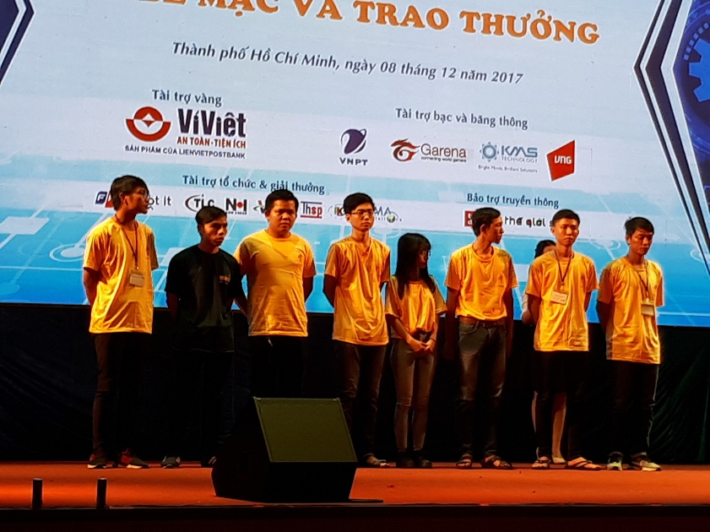
SV Dương Hồng Ân lớp 16CĐ-TP1 (thứ 4 từ trái qua), nhận giải Ba
Kỳ thi Olympic Tin học Sinh viên Toàn Quốc 2017
Gỉải pháp:
- Trong năm học 2017-2018, thông qua việc đưa GV đi thực tập tại doanh nghiệp, GV của khoa sẽ có cơ sở định hướng để thực hiện các đề tài NCKH mang tính ứng dụng cao hơn.
- Đề xuất Nhà trường cho phép khoa được tham gia Olympic Tin học Sinh viên Toàn quốc và các cuộc thi về CNTT một cách thường xuyên để khuyến khích phong trào học tập, nghiên cứu khoa học trong học sinh SV. Đây cũng là cơ hội để quảng bá hình ảnh của Nhà trường. Việc tham gia thường xuyên, cũng giúp khoa có kế hoạch chủ động hơn trong việc bồi dưỡng cho đội tuyển của khoa.
6. Dạy kỹ năng mềm cho HS-SV
Thực trạng:
- Kỹ năng mềm là yếu tố quan trọng giúp HS-SV tốt nghiệp hội nhập và thích nghi với cuộc cách mạng 4.0. Tuy nhiên việc dạy kỹ năng mềm cho HS-SV chưa được quan tâm đúng mức.
- HS-SV chưa có nhiều sân chơi để giao lưu học hỏi về chuyên ngành được đào tạo cũng như các kỹ năng cần thiết.
Gỉải pháp:
- Thông qua quá trình giảng dạy các môn học, GV cần lồng ghép việc dạy cho HS-SV phương pháp học tập, kỹ năng tìm kiếm thông tin, kỹ năng tự nghiên cứu, kỹ năng giao tiếp, kỹ năng làm việc nhóm, kỹ năng thuyết trình, ý thức giữ gìn vệ sinh môi trường, tài sản chung, …và định hướng nghề nghiệp cho HS-SV.
- Tổ chức các buổi họp mặt giao lưu với cựu HS-SV hàng năm. Sự chia sẻ của cựu HS-SV tốt nghiệp về kinh nghiệm tìm việc làm, kinh nghiệm phỏng vấn hay kinh nghiệm nghề nghiệp sẽ giúp HS-SV có định hướng nghề nghiệp cho tương lai và động cơ học tập tốt hơn.
- Thành lập câu lạc bộ tin học, kết hợp vối các tổ chức Đoàn, Hội sinh viên trong việc tham gia cũng như tổ chức các cuộc thi ứng dụng về CNTT, tạo ra sân chơi lành mạnh và rèn luyện kỹ năng cho HS-SV. Trên cơ sở này kết hợp với nhu cầu của doanh nghiệp và tạo ra sản phẩm được ứng dụng vào thực tế. Duy trì hoạt động của diễn đàn khoa CNTT để tạo sân chơi, giao lưu học tập cho HS-SV khoa CNTT.
- Cần đề xuất cơ chế yêu cầu HS-SV chuyên ngành Mạng máy tính, từ năm thứ 2 trở đi phải tham gia công tác bảo trì và sửa chữa máy tính cho các phòng máy của khoa để HS-SV có điều kiện bổ sung kiến thức và kinh nghiệm thực tế và nâng cao ý thức bảo quản tài sản, trang thiết bị của khoa.
V. KẾT LUẬN
Để đào tạo được nguồn nhân lực chất lượng cao, đáp ứng được nhu cầu của thị trường lao động trong bối cảnh của cuộc Cách mạng 4.0, khoa CNTT cần phải thực hiện các giải pháp đổi mới toàn diện từ công tác bồi dưỡng GV, NCKH, thay đổi chương trình, giáo trình, bổ sung trang thiết bị, bồi dưỡng kỹ năng mềm cho HS-SV, liên kết với doanh nghiệp,...Đây là yêu cầu sống còn để khoa CNTT phát triển đi lên và giúp đưa Trường Cao đẳng Lý Tự Trọng trở thành trường trọng điểm chất lượng cao trong khu vực.

TÀI LIỆU THAM KHẢO
http://hrinsider.vietnamworks.com/category/goc-bao-chi/thi-truong-lao-dong-goc-bao-chi/
http://vnexpress.net/tin-tuc/giao-duc/thieu-hut-nhan-luc-cong-nghe-thong-tin-o-muc-bao-dong-do-3241056.html
https://www.baomoi.com/cach-mang-cong-nghiep-4-0-ap-luc-chuyen-huong-dao-tao-nguon-nhan-luc/c/22639500.epi
http://nhipsongso.tuoitre.vn/nhip-song-so/dh-tim-cach-thich-ung-moi-cach-mang-cong-nghiep-40-1355638.htm
https://www.baomoi.com/top-10-nghe-huong-luong-cao-nhat-viet-nam/c/22540162.epi
http://vietnamnet.vn/vn/giao-duc/tuyen-sinh/7-nganh-duoc-thi-sinh-lua-chon-nhieu-nhat-ky-tuyen-sinh-dai-hoc-2017-381027.html
http://thanhnien.vn/gioi-tre/cach-mang-cong-nghiep-40-thoi-co-cua-nguoi-tre-826163.html
http://giaoduc.net.vn/Giao-duc-24h/Giao-duc-dai-hoc-phai-lam-gi-truoc-thach-thuc-cua-cach-mang-cong-nghiep-40-post178343.gd

https://dantri.com.vn/suc-manh-so/danh-thuc-tiem-nang-cua-cac-lap-trinh-vien-tuong-lai-20180808153952693.htm
Kết thúc cuộc thi Lập trình Quốc tế Samsung SCPC 2018

“Đánh thức” tiềm năng của các lập trình viên tương lai
Chia sẻ

Dân trí Liên tiếp thành công trong 2 cuộc thi lập trình quốc tế SCPC 2017 và 2018, các thí sinh Việt Nam đã cho thấy, nếu tiếp cận đúng hướng, “cơn khát” lập trình viên của chúng ta hoàn toàn có thể được đáp ứng.
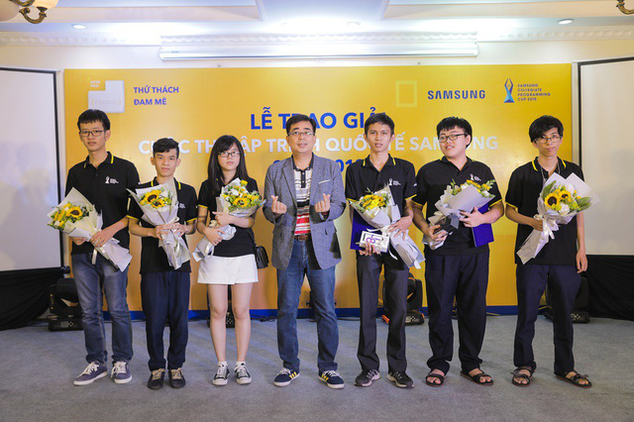
Lễ trao giải cuộc thi lập trình quốc tế Samsung Collegiate Programming Cup 2018
Sau vòng 2 của cuộc thi lập trình quốc tế Samsung Collegiate Programming Cup 2018 (SCPC 2018), thành tích của các sinh viên Việt Nam đặc biệt gây ấn tượng. Theo thống kê của Ban tổ chức từ trụ sở chính của tập đoàn Samsung tại Hàn Quốc, trong số 37 sinh viên đạt điểm tuyệt đối (1.000 điểm) ở vòng 2 này, có tới 9 sinh viên từ Việt Nam.
Dựa trên các giải thưởng dành cho 20 thí sinh xuất sắc nhất, 10 cái tên đã được lựa chọn để đại diện cho Việt Nam tiếp tục tham dự vòng chung kết SCPC 2018 tại Samsung Hàn Quốc. Và, ở sân chơi quốc tế ấy, khi tranh tài cùng 116 sinh viên Hàn Quốc, thí sinh Nguyễn Ngọc Trung (trường Đại học FPT) tiếp tục giành giải 5 chung cuộc vào ngày 31/7 vừa qua.
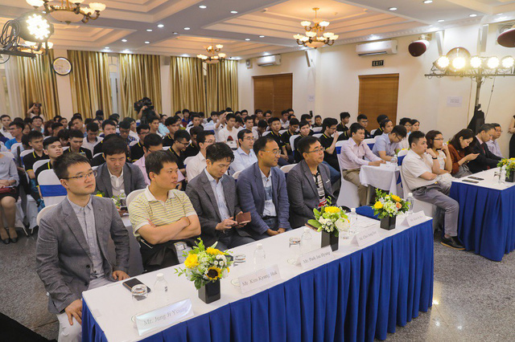
Trước đó, từ 2017, cuộc thi SCPC đã được Trung tâm Nghiên cứu và Phát triển Điện thoại Di động Samsung Việt Nam (SVMC) tổ chức như một sự kiện thường niên. Lần lượt, sinh viên Việt Nam được yêu cầu thực hiện các bài thi về thuật toán và cấu trúc dữ liệu (sử dụng ngôn ngữ lập trình C, C++, Java) để tìm ra những người xuất sắc nhất.
Riêng ở cuộc thi năm nay, lượng thí sinh Việt Nam đăng kí từ vòng đầu tiên là 717 (tăng 30% so với năm 2017), đa phần đều đến từ những địa chỉ dẫn đầu về đào tạo CNTT hiện nay như ĐH Bách Khoa Hà Nội, ĐH Công nghệ (ĐH Quốc gia Hà Nội) hay Học viện Công nghệ Bưu chính Viễn thông.
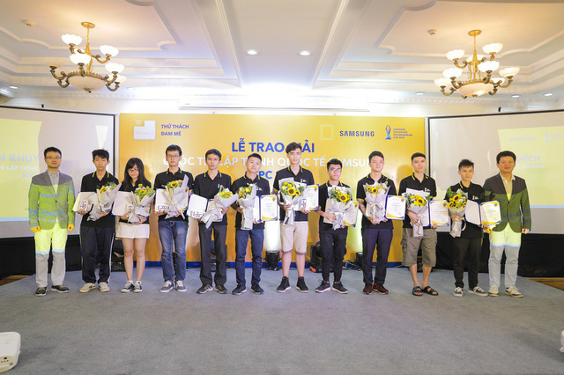
717 thí sinh ấy, cùng với 4.025 thí sinh tại Hàn Quốc và 446 thí sinh tại Ấn Độ, là những "nhân vật chính" của sân chơi SCPC mà Samsung tổ chức dựa trên một thực tế: trong mạng lưới các Trung tâm Nghiên cứu và Phát triển (R&D) của Samsung khắp toàn cầu, hai Trung tâm R&D tại Việt Nam và Ấn Độ có quy mô lớn nhất, vị trí quan trọng nhất, đồng thời cũng được đánh giá cao nhất về năng lực của các chuyên gia và kỹ sư phần mềm.
Cần nhắc lại, ngay từ cuộc thi SCPC 2017, các thí sinh Việt Nam cũng đã tạo dấu ấn rất tích cực, khi giành được 2 giải Tư và 2 giải Năm tại vòng chung kết ở Hàn Quốc. Như nhận xét của ông Kim In Soo, Tổng Giám đốc SVMC, với các phẩm chất thông minh, sáng tạo và kiên nhẫn, thí sinh Việt Nam thật sự đã thi đấu ngang tài ngang sức với các sinh viên Ấn Độ và Hàn Quốc trong các cuộc thi.
Trong những năm qua, Samsung Việt Nam thường xuyên tổ chức các cuộc thi dành cho sinh viên về công nghệ thông tin, đặc biệt là về kỹ năng lập trình và thuật toán.
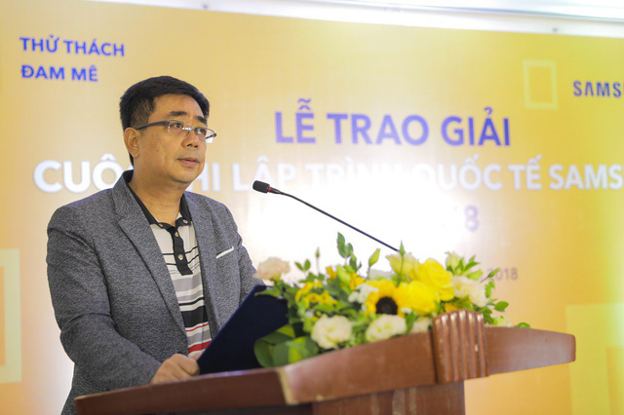
Tổng giám đốc Kim In Soo
"Ngày hôm nay, trong cuộc cách mạng công nghiệp 4.0, công nghệ phần mềm không những đã trở thành hạt nhân của hầu hết các lĩnh vực mà còn kết nối các lĩnh vực với nhau để tạo ra một thế giới số thông minh" – Tổng Giám đốc Kim In Soo khẳng định – "Và thuật toán chính là nền tảng cơ bản của tất cả các phần mềm. Chúng ta cần rất nhiều kỹ sư thành thạo về thuật toán để có thể phát triển sản phẩm hoàn hảo ở bất kỳ một ngành công nghiệp nào."
Nhận xét của ông Kim In Soo không khỏi khiến người ta liên tưởng tới một nhận định thường xuyên được nhắc tới trong đời sống CNTT hiện nay: chúng ta đang thiếu hụt nghiêm trọng về nguồn nhân lực có trình độ cao.
Đơn cử, theo thống kê của Vietnam Works, ước tính có khoảng 80.000 nhân lực của ngành CNTT tốt nghiệp trong năm 2017. Thê nhưng, dù tất cả những gương mặt ấy đều làm đúng nghề, ngành CNTT thông tin vẫn thiếu tới 70.000 nhân sự vào cuối năm 2018. Xa hơn, theo dự báo, tới năm 2020, con số thiếu hụt ấy sẽ lên tới 500.000
Và, trong câu chuyện về đào tạo ấy, cũng không thể bỏ qua một thực tế: việc đầu tư cho dạy và học thuật toán – vốn được xem là năng lực cốt lỗi của ngành CNTT – vẫn chưa có sự phát triển tương xứng với những gì mà thực tế đòi hỏi.
Bởi vậy, việc tổ chức một sân chơi về thuật toán và kỹ năng lập trình – điều mà SVMC đang làm với cuộc thi SCPC – chính là hướng đi mà nhiều chuyên gia mong đợi: ngành CNTT có sự hợp tác và liên kết chặt chẽ với doanh nghiệp để hỗ trợ các sinh viên được thực hành và đào tạo theo sát nhu cầu thị trường.
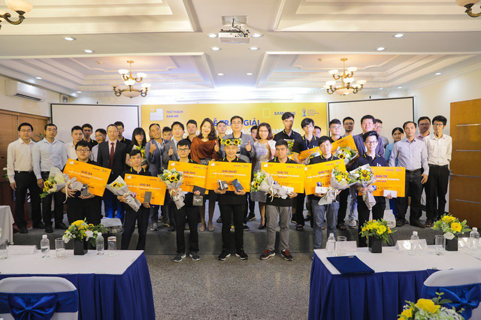
"Thời gian qua chúng tôi đã không ngừng hỗ trợ để các bạn sinh viên chuyên ngành CNTT hiểu hơn nữa về tầm quan trọng của môn học Thuật toán, cũng như từng bước góp phần nhỏ bé vào sự phát triển công nghệ phần mềm tại Việt Nam" – Tổng giám đốc Kim In Soo cho biết – " Cá nhân tôi cho rằng, đây là một cơ hội tốt giúp cho nhiều em sinh viên Việt Nam nhận ra được khả năng lập trình tiềm ẩn của mình, và hiểu hơn về tầm quan trọng của công nghệ cốt lõi liên quan đến phát triển phần mềm thông qua cuộc thi này."
Được biết, để tạo ra bầu không khí học tập cho môn học thuật toán trong các trường đại học, Samsung Việt Nam sẽ tiếp tục phát triển và duy trì kênh giao lưu với các bạn sinh viên thông qua website có tên gọi Codeground.
Cuộc thi Samsung Collegiate Programming Cup 2018
Với thông điệp - “Enter your Passion” – “Hãy truyền đam mê của bạn vào từng dòng code”, SCPC 2018 đã diễn ra từ 23/6 đến 31/7/2018 với sự tham dự của 717 thí sinh Việt Nam. 10 thí sinh Việt Nam xuất sắc nhất đã được Samsung Việt Nam tài trợ để tham dự vòng chung kết ở Hàn Quốc.
Tại vòng chung kết ở Hàn Quốc vào ngày 31/7/2018, thí sinh Nguyễn Ngọc Trung của Việt Nam đã giành giải 5.

